Caso de Uso

Open Sigob

Módulo de Control Patrimonial

AAF004: Registro

Contenido

1. Caso de Uso: Registro. 3

2. Descripción. 3

**3.** **Flujo normal.** 4

**4.** **Diagrama de Caso de Uso** 5

**5.** **Diccionario de datos.** 6

**6.** **Anexos.** 10

1. Caso de Uso: Registro.
2. Descripción.

Se describe el proceso de registro de datos en la pestaña“Registro” dentro del módulo de “Alta de Activo Fijo”, así como los diferentes escenarios emergentes sobre el proceso.

|  |  |
| --- | --- |
| **Numero de caso** | |
| **AAF004** | |
| **Versión** | 1.1 (17/09/2021) |
| **Dependencias** | N/A |
| **Precondición** | Poseer los permisos requeridos para la edición del catálogo.  Para la edición y eliminación se requiere un registro previo dentro del catálogo. |
| **Descripción** | Esta pestaña permite la captura del registro de un activo fijo dentro del módulo de Activo Fijo. |
| **Fundamento Legal** |  |
| **Referencias** | FICHA.TRABAJO.65A.ADMINISTRACION.ACTIVO.FIJO |
| **Comentarios** | |
| Considerar el orden de las pestañas como se presenta en la numeración de casos de uso.  Los campos utilizados para este caso de uso se señalan del siguiente color. | |

1. **Flujo normal.**

|  |  |
| --- | --- |
| Paso | Acción |
| No 1 | Ingresar a la pestaña. |
| No 2 | Agregar un nuevo registro. |
| No 3 | Capturar los campos descritos en el diccionario de datos. |
| No 4 | Editar. |
| No 5 | Finaliza el caso de uso. |

* 1. Excepciones.

Los campos obligatorios se describen en el diccionario de datos y estos no deben ser valores nulos.

Cuenta Alta Activo Fijo. Desglose de cuentas contables que empiezan con 124

Cuenta de Gastos. Desglose de cuentas contables que empiezan con 551

Cuenta Depreciación, Amortización y Deterioro, presentar desglose de cuentas contables que empiezan con 126.

Excepción de cuentas contables, para los COG 581 (terrenos), 513 (bienes artísticos) y 514 (objetos de valor), no les aplica el campo de cuenta de gastos y cuenta de depreciación, deterioro y amortización.

1. **Diagrama de Caso de Uso**

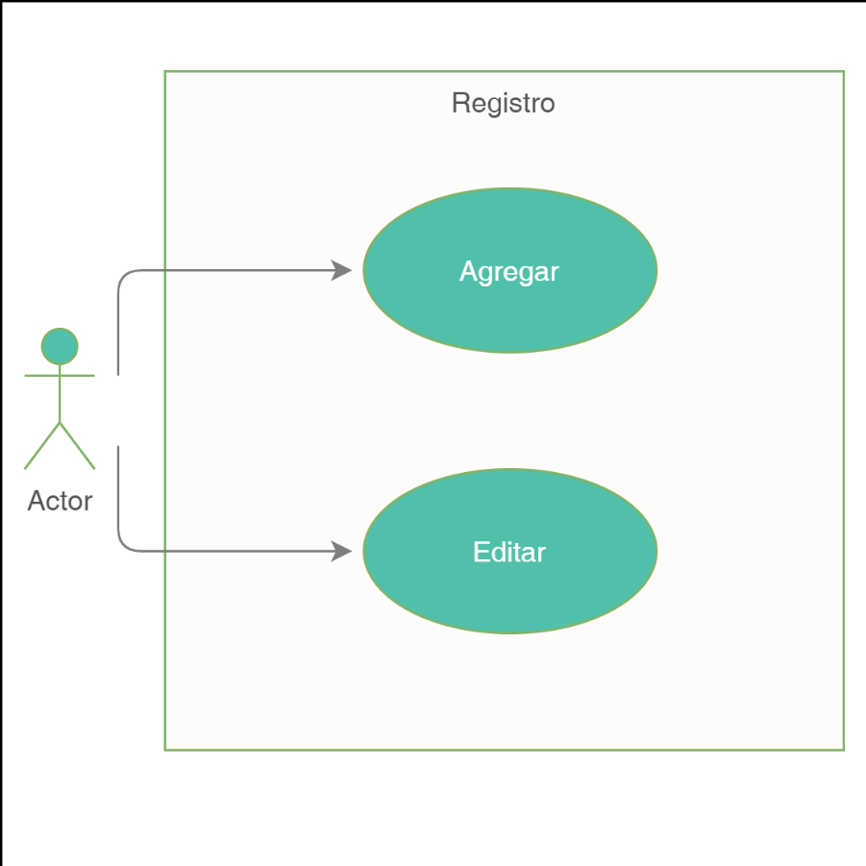

1. **Diccionario de datos.**

|  |  |  |  |  |  |  |  |
| --- | --- | --- | --- | --- | --- | --- | --- |
| Nombre de Tabla: | | | moduloactivofijo_pestanas | | | | |
| Descripción: | | | Activo Fijo Pestaña Bitácora | | | | |
| Nombre del campo | Tipo de dato | Tamaño | Dominio de valores | Valor por default | PK | Valor nulo | Descripción |
| FK |
| clave_activo | CharField | 50 | undefined | undefined | PK | False | Clave del modelo pestañas |
| foto_activo | TextField | undefined | undefined | undefined | undefined | False | Foto del activo en cuestion |
| identicador_fisico | TextField | undefined | undefined | undefined | undefined | False | Codigo de barra, QR y/o RFID del activo |
| fecha_alta | DateField | undefined | undefined | undefined | undefined | False | Fecha Alta |
| tipo_activo | Fore | ForeignKey | undefined | undefined | FK | False | Tipo Activo. |
| Este dato proviene del catálogo del mismo nombre |
| tipo_de_activo | Fore | ForeignKey | undefined | undefined | FK | False | Clasificación Activo. |
| Este dato proviene del catálogo del mismo nombre. |
| descripcion | TextField | undefined | undefined | undefined | undefined | False | En este dato se registra la descripción del producto (computadora, teléfono, impresora, etc.) |
| clave_producto | TextField | undefined | undefined | undefined | undefined | False | Clave Producto |
| clave_interna | TextField | undefined | undefined | undefined | undefined |  | Clave Interna. Este dato puede llevar un consecutivo generado automáticamente, pero con posibilidad de edición por el usuario. |
| claveCONAC_bienes_muebles | TextField | undefined | undefined | undefined | undefined | False | Clave CONAC Bienes Muebles. |
| Este dato se debe leer del catálogo de bienes muebles. |
| claveCONAC_bienes_inmuebles | TextField | undefined | undefined | undefined | undefined | False | Clave CONAC Bienes Inmuebles. |
| Este dato se debe leer del catálogo de bienes inmuebles. |
| claveCABMS | Fore | ForeignKey | undefined | undefined | FK |  | Clave CAMBS. |
| Este dato proviene del catálogo del mismo nombre. |
| claveCUCOP | Fore | ForeignKey | undefined | undefined | FK |  | Clave CUCOP |
| Este dato proviene del catálogo del mismo nombre. |
| no_economico | TextField | undefined | undefined | undefined | undefined |  | No. Económico |
| estado_fisico | Fore | ForeignKey | undefined | undefined | FK | False | Estado Físico. |
| Este dato proviene del catálogo estado del bien. |
| estatus_asignacion | Fore | ForeignKey | undefined | undefined | FK |  | Estatus Asignación. |
| Este dato proviene del catálogo estatus de asignacion. |
| uso | Fore | ForeignKey | undefined | undefined | FK | False | Uso. |
| Este dato proviene del catálogo del mismo nombre |
| bien_economico | BoolField | undefined | undefined | undefined | undefined |  | Bien Económico |
| Esta dato es identificado por medio de un SI/NO |
| observaciones_generales_activos | TextField | undefined | undefined | undefined | undefined |  | Observaciones |
| fecha_origen | DateField | undefined | undefined | undefined | undefined | False | Fecha |
| origen | Fore | ForeignKey | undefined | undefined | FK | False | Origen. Este dato proviene del catálogo del mismo nombre |
| monto | TextField | undefined | undefined | undefined | undefined | False | Monto |
| documento_comprobatorio | Fore | undefined | undefined | undefined | FK | False | Documento Comprobatorio. Este dato proviene del catálogo de documento comprobatorio |
| observaciones_origen | TextField | undefined | undefined | undefined | undefined | True | Observaciones |
| clasificacion_activo | Fore | ForeignKey | undefined | undefined | FK | False | Clasificación de Activo. Este dato proviene del catálogo Bienes inmuebles. |
| color | TextField | undefined | undefined | undefined | undefined | False | Color del activo |
| material | TextField | undefined | undefined | undefined | undefined | False | Material del activo |
| alto | TextField | undefined | undefined | undefined | undefined | False | Alto del activo |
| largo | TextField | undefined | undefined | undefined | undefined | False | Largo del activo |
| ancho | TextField | undefined | undefined | undefined | undefined | False | Ancho del activo |
| observaciones_identificacion | TextField | undefined | undefined | undefined | undefined | True | Observaciones del activo |
| COG | Fore | ForeignKey | undefined | undefined | FK | False | COG. Este campo aparece en automático y proviene del Catálogo Clasificación del Activo, de |
| la columna % (porcentaje), de acuerdo con el campo Clasificación Activo de la pestaña |
| General. |
| fuente_de_financiamiento | Fore | undefined | undefined | undefined | FK | False | Fuente de Financiamiento. Este dato proviene del catálogo fuente de financiamiento. |
| unidad_responsable | TextField | undefined | undefined | undefined | undefined | False | Unidad Responsable. Este dato proviene del catálogo UR. |
| porcentaje_afectacion | TextField | undefined | undefined | undefined | undefined | False | Porcentaje de Afectación |
| cuenta_alta_activo_fijo | Fore | undefined | undefined | undefined | FK | False | Cuenta Alta Activo Fijo. Este dato proviene del catálogo contable. |
| cuenta_de_gastos | Fore | ForeignKey | undefined | undefined | FK | False | Cuenta de Gastos. |
| Este dato proviene del catálogo contable. |
| cuenta_depreciacion_amortizacion_deterioro | Fore | ForeignKey | undefined | undefined | FK | False | Cuenta Depreciación, Amortización y Deterioro. |
| Este dato proviene del catálogo contable. |
| monto | FloatField | undefined | undefined | undefined | undefined | False | Monto. Considerado como variable a. |
| porcentaje_afectacion | TextField | undefined | undefined | undefined | undefined | False | Porcentaje de Afectación |
| valor_de_rescate | CharField | undefined | undefined | undefined | undefined | False | Valor De Rescate |
| dias_totales_depreciados | IntField | undefined | undefined | undefined | undefined | False | Días totales depreciados. Considerado como variable b. La fórmula de obtención es (100/%afectacion*365) |
| dias_depreciados | IntField | undefined | undefined | undefined | undefined | False | Días Depreciados. Considerado como variable c. |
| dias_por_depreciar | IntField | undefined | undefined | undefined | undefined | False | Días Por Depreciar. Considerado como variable d. La fórmula de obtención es d = b - c |
| monto_depreciado | FloatField | undefined | undefined | undefined | undefined | False | Monto Depreciado. Considerado como variable e. |
| monto_por_depreciar | FloatField | undefined | undefined | undefined | undefined | False | Monto Por Depreciar. Considerado como variable f. La fórmula de obtención es f = a - e |
| fecha_ultima_depreciacion_amortizacion_deterioro | DateField | undefined | undefined | undefined | undefined | False | Fecha Ultima Depreciación, Amortización y Deterioro |
| parque_vehicular | BoolField | undefined | undefined | undefined | undefined | True | Parque Vehicular |
| registro_inmobiliario | BoolField | undefined | undefined | undefined | undefined | True | Registro Inmobiliario |
| otros_bienes | BoolField | undefined | undefined | undefined | undefined | True | Otros Bienes |
| area_general | Fore | ForeignKey | undefined | undefined | FK | False | Área General. Este dato se obtiene del catálogo de ubicaciones. |
| area_especifica | Fore | ForeignKey | undefined | undefined | FK | False | Área Específica. |
| Este dato se obtiene del catálogo de ubicaciones. |
| area_particular | Fore | ForeignKey | undefined | undefined | FK | False | Área Particular. |
| Este dato se obtiene del catálogo de ubicaciones. |
| observaciones_ubicacion | TextField | undefined | undefined | undefined | undefined | True | Observaciones de la ubicacion del activo |
| fecha_avaluo | TextField | undefined | undefined | undefined | undefined | False | Fecha del avaluó |
| folio | IntField | undefined | undefined | undefined | undefined | False | Folio |
| monto_anterior | FloatField | undefined | undefined | undefined | undefined | False | Monto anterior |
| perito_valuador | TextField | undefined | undefined | undefined | undefined | False | Perito valuador |
| justificacion | TextField | undefined | undefined | undefined | undefined | False | Justificación |
| poliza_adquisicion_del_bien | TextField | undefined | undefined | undefined | undefined | False | Póliza Adquisición del Bien |
| poliza_baja_del_bien | TextField | undefined | undefined | undefined | undefined | False | Póliza Baja del Bien |
| factura_adquisición | TextField | undefined | undefined | undefined | undefined | False | Factura Adquisición |
| escritura_adquisición | TextField | undefined | undefined | undefined | undefined | False | Escritura Adquisición |
| escritura_adjudicación | TextField | undefined | undefined | undefined | undefined | False | Escritura Adjudicación |
| contrato_convenio_adquisición | TextField | undefined | undefined | undefined | undefined | False | Contrato/Convenio Adquisición |
| acta_de_alta | TextField | undefined | undefined | undefined | undefined | False | Acta de Alta |
| entidad_municipal | Fore | ForeignKey | undefined | undefined | FK | False | FK para llamar a la entidad municipal asociada. |
| tipodeaplicacion | Fore | ForeignKey | undefined | undefined | FK | False | Este dato se toma del Catálogo Clasificación Activo |

|  |  |
| --- | --- |
| Relaciones: entidad_municipal | Campos Clave: |
| entidad_municipal | id |
| tipodeaplicacion | id |
| tipodeactivo | id |

1. **Anexos.**

Se presenta el planteamiento de la pestaña “Registro”.

